课程编号 1800450039
得分 | 教师签名 | 批改日期
深 圳 大 学 实 验 报 告

课程名称： 大学物理实验（二）
实验名称： 卡门涡街的Comsol 仿真
学 院： 电子与信息工程学院
指导教师： 陆顺斌
报告人： 龙天皓 组号： 15
学号 2022280352 实验地点 309
实验时间： 2023 年 9 月 23 日
提交时间：

一、实验目的
- 理解并掌握卡门涡街的基本概念和形成条件。
- 学习如何使用COMSOL进行流体动力学仿真，模拟流体经过圆柱后的卡门涡街尾迹、绘制不同时刻的升力系数和曳力系数、分析卡门涡街频率和圆柱体受力。
- 研究障碍物形状、流体速度、流体密度和粘度等参数对涡街形成的影响。
- 通过对比仿真结果和理论预测，检验和改进我们的模型。

二、实验原理
2-1 卡门涡街

卡门涡街（ kormon's vortex street） 定常来流绕过某些物体时， 在特定条件下会出现不稳定的边界层分离，阻流体下游的两侧会周期性地脱落出旋转方向相反、排列规则的双列线涡，这两排旋涡相互交错排列，就像街道两边的街灯一样。

卡门涡街形成条件：
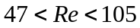

其中Re被称为雷诺数，雷诺数是用来表征流体流动情况的无量纲数。利用雷诺数可区分流体的流动是层流或湍流，也可用来确定物体在流体中流动所受到的阻力。
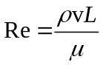

其中v、 ρ、 μ分别为流体的流速、密度、 黏性系数， L为特征长度。例如流体流过圆形管道， 则L为管道的当量直径。

2-2 涡振原理

涡振原理：在流体中安置阻流体，在雷诺数在某一范围内。会出现不稳定的边界层分离，阻流体下游的两侧搓出两道非对称交错排列的旋涡
由伯努利方程得：
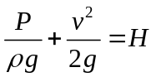

尾涡脱落的一侧速度增大，压强就减小，尾涡交替脱落，导致圆柱背流面压力交替减小，形成涡振。

2-3 有限元分析

空间和时间相关问题的物理定律通常用偏微分方程（ PDE） 描述。 对大多数实际问题， 这些偏微分方程没有解析解。 不过， 通常可以把实际模型离散化， 用数值的方法进行求解。 有限元法（FEM） 是工程和数学建模中常用的数值求解偏微分方程的方法， 被广泛应用于结构力学、 流体力学、 热传导和电磁学等领域。
有限元法最早是在20世纪40年代被德裔美国数学家Richard Courant首次提出， 它的基本思想是把一个大系统细分为更小、 更简单的部分， 称为有限元。 在每个有限元上都可以得到一个简单方程。 这样， 就把原来的偏微分方程变成一个更大的方程组， 这个方程组可以模拟整个问题。 最后， FEM通过变分法最小化误差函数得到方程的解。

2-4 COMSOL

COMSOL是一个集成了有限元法、 求解器和建模工具的仿真软件， 可以仿真多物理场耦合， 为处理各类工程或物理提供了统一的操作界面和工作流程

2-5 纳维-斯托克斯方程、质量守恒方程

实验中圆柱是固体，流体假设是不可压缩的。需要考虑的耦合为流体-固体耦合，求解的方程是
𝜌 𝜕𝒖 𝜕𝑡 + 𝒖 ∙ 𝛻𝒖 = -𝛻𝑃 + 𝜇𝛻 ∙ 𝛻𝒖 + 𝛻𝒖 𝑇 - 2 3 𝛻 ∙ 𝒖 𝐈 + 𝑭

𝜕𝜌 𝜕𝑡 + 𝛻 ∙ 𝜌𝒖 = 0

其中𝒖： 流体流速， 𝑷： 流体压力， 𝝆： 流体密度， 𝝁： 流体动力粘度， F：作用在流体上的外力。

三、实验仪器：
1.电脑
2.COMSOL仿真软件

四、实验内容：

4-1 模型与参数

本实验研究流体流经圆柱体后的卡门涡街现象， 不考虑沿圆柱体方向的流动， 因此可在圆柱体的横切面内进行仿真。 建模时选择二维层流， 让圆柱位于一个长方形内的左端，流体从左端流入，右端流出（如图-1所示）。
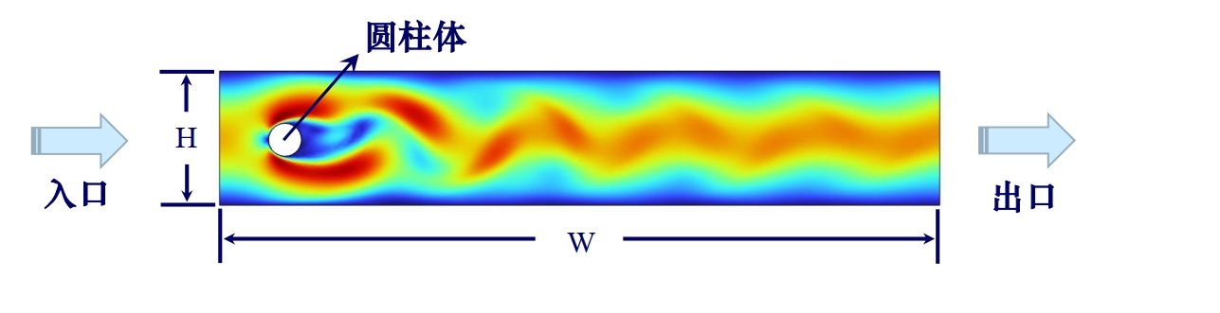

采用的参数值为：流速𝒖 = 𝟏𝒎/𝒔， 流体流过区域的宽度𝑾 = 𝟐. 𝟐𝒎， 高度𝑯 = 𝟎. 𝟒𝟏𝒎， 圆柱半径𝑹 = 𝟎. 𝟎𝟓𝒎， 圆柱中心与左侧和下边界的距离均为𝟎. 𝟐𝒎。 流体密度𝝆 = 𝟏𝒌𝒈/𝒎𝟑， 动力粘度𝝁 = 𝟏𝟎-𝟑𝑷𝒂 ∙ 𝒔
注：设置中使圆柱体略偏离中心，以触发涡流。
由公式（2.4）和公式（2.5）可知，这个方程比较复杂， 但COMSOL自带的通用求解器可以直接求解。
由于我们更关注流经圆柱体附近的气流， 故在入口处设置流体的初速度沿高度方向呈抛物线分布， 如右图所示。 实验中还使用一个阶跃函数逐渐提升流入速度。如图4-2所示
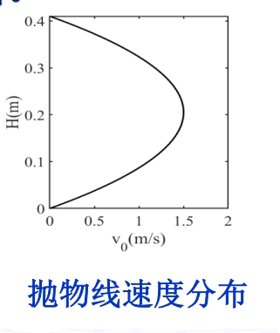

流体的速度随时间在变化， 所以求解时选择“瞬态” 。圆柱体在流体中的受力可投影为水平方向的曳力（𝑭𝑫） 和竖直方向的升力（𝑭𝑳） ， 如图4-3所示
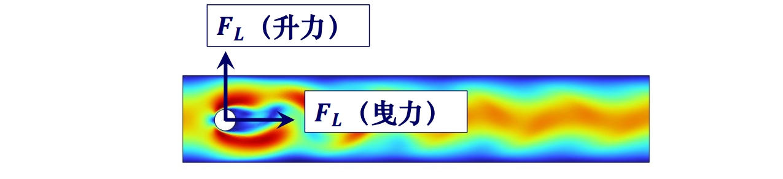

升力和曳力也随时间变化。 因此， 相对求解升力和曳力本身， 无量纲的升力系数𝑪𝑳和曳力系数𝑪𝑫 ：

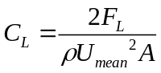

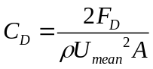

其中𝑼𝒎𝒆𝒂𝒏是设置的平均速度， 𝝆是流体密度， 𝑨是圆柱在流速方向的投影面积（圆柱厚度与直径的乘积） 。
六、数据处理
4-2 操作步骤

1. 模型向导
1.1 打开COMSOL软件，在新建窗口中单击模型向导； 1.2 在模型向导窗口中，单击二维；
1.3 在选择物理场树中双击流体流动→单向流→层流； 1.4 单击添加，然后单击下方的研究；
1.5 在选择研究中选择一般研究→瞬态； 1.6 单击底部的完成；

2. 参数定义
2.1 在左侧模型开发器窗口的全局定义节点下，单击参数1； 2.2 在参数的设置窗口中，定位到参数栏；
2.3 在表中输入如图4-4以下设置：

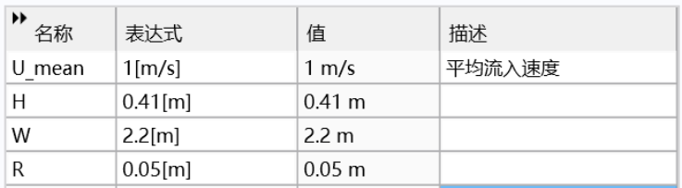

2.4 在左侧主屏幕工具栏中单击𝒇(𝒙)函数，选择全局→阶跃； 2.5 在阶跃的设置窗口中，定位到参数栏；
2.6 在位置文本框中输入0.1；

3. 几何建模
3.1 在上方的几何工具栏中单击矩形；
3.2 在矩形的设置窗口中，定位到大小和性质栏； 3.3 在宽度文本框输入W，在高度文本框输入H； 3.4 单击构建选定对象；
3.5 在上方的几何工具栏中单击圆；
3.6 在圆的设置窗口中，定位到大小和性质栏；
3.7 在位置栏的x文本框输入0.2，在y文本框输入0.2；
3.8 定位到大小和形状栏，在半径文本框中输入R；
3.9 单击构建选定对象。
3.10 在上方的几何工具栏中单击布尔操作和分割，然后选择差集；
3.11 在差集的要添加的对象框里添加r1（点击右侧矩形即可添加）；
3.12 在差集的要减去的对象下方激活选择（点击激活选择按钮即可）
3.13 在差集的要减去的对象框里添加c1（点击右侧的圆即可添加）；
3.14 在几何工具栏中单击全部构建；
此时在右侧的图形界面形成了我们需要的流体流动区域，建模完成。如图4-5所示
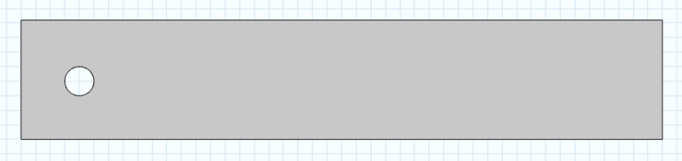

4. 材料设置
4.1 在模型开发器窗口的组件(comp1)节点下，右键单击材料并选择空材料；
4.2 在材料的设置窗口中，定位到材料属性明细栏；
4.3 在表中输入一下如图4-6设置：
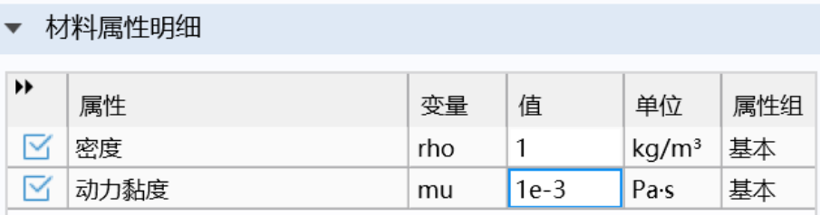

5. 层流设置
5.1 在模型开发器窗口的组件1(comp1)节点下，右键单击层流(spf)并选择入口；
5.2 在入口的设置窗口中， 边界选择栏里选择边界1（单击右侧图形窗口里矩形的左边界即可）；
5.3 在入口的设置窗口中，定位到速度栏，在𝑼𝟎文本框中输入6*U_mean*y*(H-y)/H^2*step1(t[1/s])，这相当于对入射气流定义一个抛物线分布，并用前面的step函数提升速度；
5.4 再次右键单击层流选择出口；
5.5 在出口的设置窗口中， 边界选择栏里选择边界4（单击右侧图形窗口里矩形的右边界即可）；

6. 划分网格
6.1 在模型开发器窗口的组件1(comp1)节点下，单击网格1； 6.2 在网格的设置窗口中，定位到物理场控制网格栏；
6.3 从单元大小列表中选择较细化； 6.4 单击全部构建；

7. 研究求解
7.1 在模型开发器窗口的研究节点下，单击步骤1: 瞬态；
7.2 在瞬态的设置窗口中，定位到研究设置栏；
7.3 在输出时间文本框中输入range(0,0.2,3.4) range(3.5,0.02,7)；前3.4秒内时间步长为0.2秒，第3.5秒至第7秒的步长0.02秒；
7.4 在上面的研究工具栏中单击显示默认求解器；
7.5 在模型开发器窗口中展开解1(sol1)节点，然后单击瞬态求解器1；
7.6 在瞬态求解器的设置窗口中，展开时间步进栏；
7.7 从求解器采用的步长列表中选择中级；
7.8 在研究工具栏中单击计算。计算时间在5分钟左右。
8.数据处理
8.1 计算完后保存动画
8.2 计算升力系数
8.3 导出升力系数
8.4 计算振动频率和升力
8.5 计算曳力系数并比较结果
六、数据处理

6-1 计算振动频率和升力
（1）数据记录
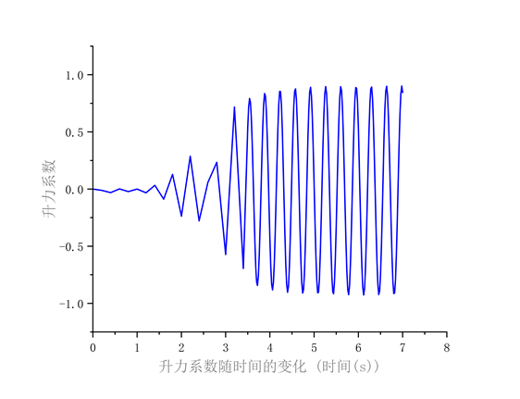
- ：升力系数随时间的变化
（2）计算振动频率和升力
t(s) | 5.28 | 5.62 | 5.96 | 6.28 | 6.64 | 6.98
C L | 0.8407 | 0.8633 | 0.8804 | 0.8762 | 0.8993 | 0.9011
F L(mN) | 0.042035 | 0.043165 | 0.04402 | 0.04381 | 0.044965 | 0.045055
- 选取升力系数6个峰值或谷值（选5s之后的点）；
- 每两个相邻峰（或谷）之间的时间差近似为一个周期，用逐差法计算振动的周期；
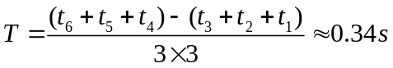
- 振动频率为:
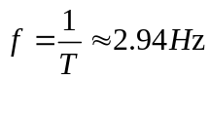
- 升力峰值:
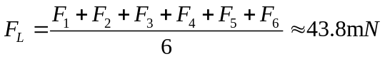

6-2 计算曳力系数并比较结果
（1）数据记录
- ：曳力系数岁时间的变化

（2）计算曳力并比较结果
由于曳力逐渐趋于一个稳定值，在稳定值区域选一个值用来估算曳力大小 。假设金属柱长度为，根据曳力系数的定义，可得曳力大小
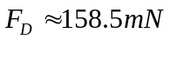

七、结果陈述：

（1）前面的计算显示，圆柱体在竖直方向受到的升力约为43.86mN，振动频率约为。
曳力大小约为158.5mN。
（2）由此可知，圆柱体在本实验的参数下形成卡门涡街时，受到竖直方向的升力远小于水平方向的曳力。然而，竖直方向升力方向在不断改变，改变的频率约为2.94Hz，水平方向曳力方向始终不变，保持与流体方向相反。尽管升力方向受力较小，流体的卡门涡街振动可能对结构产生影响，实际中需要避免结构的固有频率与其接近。

八、实验总结与思考题

8-1 实验总结

通过 Comsol Multiphysics 软件的仿真实验，我们成功地模拟和研究了卡门涡街现象，并了解了纳维-斯托克斯方程、雷诺数、涡振原理、有限元方法等知识。软件的仿真也让我们对流体力学有个更直观的理解。

8-2 思考题
（1）为什么升力系数随时间振荡？这在实际中带来哪些影响？请举例说明。

这是由于流体力学中的非定常流动现象导致，在流体中，当一个物体移动或受到外部扰动时，流体会产生涡旋和涡脱落，从而引起升力系数的时间振荡。
比如升力系数的时间振荡对飞行器的飞行性能、稳定性和结构强度都是关键的影响因素。在飞机设计和飞行控制中，需要综合考虑这些影响，以确保飞机的安全性和性能符合要求。
（2）简述卡门涡街流量计的工作原理。

流体在管道或通道中流动，经过卡门涡街流量计的测量区域。在流量计的测量区域，存在一个几何特殊的障碍物，通常是一个金属棒或板。当流体通过这个障碍物时，会形成卡门涡街，根据涡街的频率，流量计可以计算出流体的流量。通过校准和根据特定的传感器特性，将涡街频率转换为实际的流体流量值。
（3）选作：流速和升力系数振荡频率的关系
升力系数的振荡频率与流速成正比
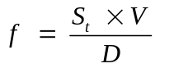
- f 是升力系数振荡的频率（涡街频率）；
- St 是斯特劳哈尔数（Strouhal number），表示卡门涡街的特征频率；
- V 是流体的流速；
- D 是流动中的特征尺寸（例如，涡街产生器的宽度或直径）。
这个公式表明，当流速增加时，升力系数的振荡频率也会增加。而斯特劳哈尔数则是一个与特定流动现象相关的无量纲参数，通常在实验中通过观察和测量得到。
指导教师批阅意见：

成绩评定：

预习  （20分） | 操作及记录  （40分） | 数据处理与结果陈述30分 | 思考题  10分 | 报告整体  印 象 | 总分

